配信先：中部本部 全員
主催者：中部本部 化学・金属・繊維部会

題目：刀匠 丹羽兼信 特別講演会 （中部本部 化学･金属･繊維部会主催）

公益社団法人日本技術士会「中部本部 化学・金属・繊維部会」は、岐阜県関市から『刀匠 丹羽兼信氏』をお招きし、特別講演会を行います。夜は懇親会も行います。是非ご参加下さい。

１．日時 2023年12月16日（土） 14:30 – 17:00
２．場所 名古屋工業大学 1号館 0111講義室 （ウェブ配信は行いません。）
3．参加費用 会員1,000円／未会員・会員外2,000円／学生無料
4. ご講演
『刀匠 丹羽兼信 特別講演会』

関の刀匠による特別講演会です。丹羽兼信氏は、誰もが怖がる日本刀を作る名人で、その日本刀は熱田神宮にも奉納されています。金属部門の方はもちろん、部門によらず広く皆様方のご参加をお待ち申し上げております。会場は、名古屋工業大学の収容人数112名の講義室です。夜は懇親会もございます。

5．懇親会 17:30～19:30 鶴友会館 （お一人 4,000円：名大医学部敷地内）
6．お申込方法
12月12日（火）までに、下記のURLよりお申込み下さい。
https://passmarket.yahoo.co.jp/event/show/detail/01cbep55gmb31.html

コンビニ支払いの場合、キャンセル時の返金は致しませんので、ご理解のほどお願い申し上げます。
[連絡先] spuk3vz9@outlook.com 中部本部化学・金属・繊維部会 部会長 池田和人

（次項 大学の案内図ご参照ください。）

講演会
1号館 0111講義室
（ご参考：名古屋工業大学の案内図）
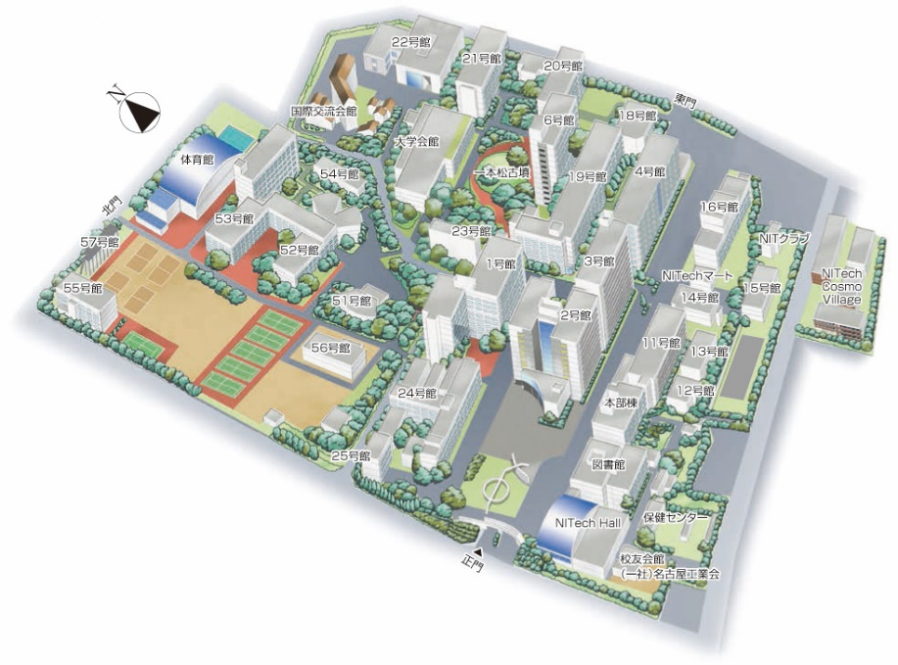
懇親会 鶴友会館
（大学の正門を過ぎてすぐ）

